Dzień 4. Barwa ochronna
Cel ogólny:
- rozwijanie mowy.
Cel operacyjny:
Dziecko:
- słucha opowiadania, opowiada i układa chronologicznie historyjkę obrazkową
Zabawa Zgadnij, co robię.
Rodzic naśladuje różne czynności, np.: zrywanie kwiatów, wąchanie ich, rozgarnianie krzaków, patrzenie przez lornetkę. Dzieci próbują nazywać czynności, a potem je naśladują.
Zabawa ruchowa kształtująca postawę ciała – Kwiaty rosną.
Dzieci, w rozsypce, wykonują przysiad. Przy dźwiękach tamburynu powoli podnoszą się, aż do wyprostu, wyciągając ręce do góry – są kwiatami, które rosną.
Zabawa orientacyjno-porządkowa Bocian i żabki.
Rodzic wyznacza skakankami (wstążką) staw. Dzieci – żabki – skaczą po pokoju. Gdy usłyszą głos bociana (rodzic -mówi :kle, kle), wskakują do stawu. Gdy głos bociana milknie, żabki opuszczają staw.

Historyjka obrazkowa na podstawie opowiadania „O żabkach w czerwonych czapkach” (H. Bechlerowa)
Mieszkały dwie żabki w Zielonej Dolinie: Rechotka i Zielona Łapka. Zielona Łapka rozglądała się złotymi oczami wokoło, patrzyła na zieloną trawę, na zielonkawą wodę, na swój zielony płaszczyk.
– Brzydki jest ten mój płaszczyk! Nie chcę takiego!
– Brzydki? Dlaczego? – dziwiła się Rechotka.
– Popatrz: zielona trawa, zielony tatarak, zielona woda. I mój płaszczyk zielony. I twój! I nazywam się Zielona Łapka! I wszystko takie zielone… Ach, jak nudno!
– A biedronki mają czerwone sukienki… I czarne kropki na sukienkach… – mówiła Rechotka. – Może zaprosimy biedronki? Będzie nam wesoło!
Zielona Łapka klasnęła z uciechy. – Już wiem! Wywiesimy takie zaproszenie:
Kto ma kolor czerwony,
jest dziś pięknie proszony.
Niech przyjdzie, niech przyleci,
kto ma czerwony berecik,
czerwony płaszczyk, czerwony krawat –
będzie wesoła zabawa!
Zapraszają z ukłonem –
wszystkie żabki zielone.
To zaproszenie wywiesiły żabki na starej wierzbie. Nie upłynęła godzina – przyleciała pliszka. Przeczytała, machnęła ogonkiem.
– To nie dla mnie! Nie mam czerwonej czapeczki!
Przyleciały wróble, przeczytały, poskakały tu i tam.
– To nie dla nas! Nie nosimy czerwonych kapeluszy!
Przyleciały dwa dzięcioły. Czytały, wodziły dziobami po literach, potem przejrzały się w wodzie.
– Mamy czerwone czapeczki z piórek. To nas zapraszają. Przyjedziemy na bal!
Przyczłapała pod wierzbę duża, stara żaba. Długo czytała, co żabki napisały. Pokiwała głową.
– Po co wam goście? – Jak to: po co? – oburzyły się żabki! – Będzie wesoło!
– Oj, żeby z tego jakiej biedy nie było! – gderała stara żaba.
Ale żabki nie słuchały jej narzekania. Nie miały czasu. Bo oto usłyszały:
– Puk, puk, puk!
To pierwsi goście: dzięcioły. Zapukały w drzewo, tak jak goście pukają do drzwi.
– Witajcie, witajcie! – wołały żabki.
Dzięcioły w ukłonie nisko schyliły głowy. A żabki mogły wtedy dobrze zobaczyć ich ładne bereciki
z czerwonych piórek.
– Jak się macie, biedroneczki! – witały żabki nowych gości.
– O, i maczki idą!
A za makami! Jakież piękne kapelusze!
To z głębi lasu przyszły muchomory. Takich kapeluszy żabki nigdy nie widziały! Wielkie czerwone, kropki białe na nich i plamki srebrzyste.
Żabki przyglądały się gościom, szeroko otwierały duże, okrągłe oczka. I patrzyły na swoje zielone płaszczyki, i wzdychały…
– Taki makowy kołnierzyk mieć!
– Sukieneczki biedronek piękniejsze!...
– A czapeczki dzięciołów?
– Nie. Kapelusze muchomorów najpiękniejsze! Ach, oddałabym dziesięć zielonych płaszczyków za jeden taki kapelusz! Trzeba teraz częstować gości.
Podają żabki sok z kwiatów i rosę z łąki w konwaliowych kubeczkach.
– Pijcie, biedronki! – prosi Zielona Łapka.
– Może jeszcze drugi kubeczek rosy? – pyta Rechotka.
I podaje kubek biedronce, ale patrzy na jej piękną sukienkę. A tu kubek się przechyla i sok – kap, kap… na trawę.
Potem zagrała świerszczowa orkiestra. Zaczęły się tańce. Oj, niejedna żabka zapomniała, w którą stronę kręci się kółeczko, kiedy trzeba przytupnąć, kiedy klasnąć w łapki!
Świerszczykowe skrzypki zagrały właśnie cieniutko, zabuczały bąki…
A tu – blisko za wierzbą… Co to?
– Kle, kle, kle!
– Bocian! – krzyknęły żabki przerażone. – Kto go tu prosił?
Bociek zaśmiał się, pokiwał dziobem. A moje czerwone pończochy? Napisałyście przecież wyraźnie:
Kto ma kolor czerwony, jest dziś pięknie proszony.
Chcę wesoło potańcować na waszej zabawie.
Ale żabki nie przywitały gościa w czerwonych pończochach. Uciekły. Tylko tu i tam w trawie świeciły ich złote oczka.
Wrócił bociek na swoją łąkę zły i zagniewany. A żabki? O, prędko zapomniały o strachu.
Naradzały się z biedronkami – szyły kołnierzyki, sukieneczki w kropki, przymierzały kapelusze muchomorów.
Minęła godzina, może dwie.
Jak wesoło zrobiło się teraz w Zielonej Dolnie! Wśród zielonej trawy skaczą żabki! Ale jakie wystrojone! Co chwila przeglądają się w stawie, ta poprawia kołnierzyk, tamta obciąga nowy, czerwony płaszczyk.
A stara, mądra żaba popatrzyła na wystrojone żabki i pokiwała głową.
– Oj, żeby z tego tylko jakiej biedy nie było!...
Ale żabki nawet nie spojrzały na nią.
Nie widziały boćka stojącego na gnieździe. Patrzył z wysoka na Zieloną Dolinę.
– Coś czerwonego tam po łące skacze! – dziwi się i przekrzywia głowę.
– Co to może być?
Sfrunął z gniazda, stanął z daleka.
– O! Tu kapelusze same spacerują, tam capki skaczą!...
Podszedł bliżej pod samą wierzbę.
– To żabki! Ależ się wystroiły! Kle, kle, kle! – roześmiał się bociek.
– W sam raz dla mnie!
Żabki nic nie słyszały.
– Patrzeć już nie mogę na zielony kolor!
– Nigdy już nie zdejmę tego czerwonego kapelusza!
– Ani ja czerwonej sukienki! – wykrzykiwały głośno.
A bociek coraz bliżej! Nie spieszy się, tylko wolno podnosi wysoko to jedną, to drugą nogę w czerwonych pończochach.
Nigdy nie był jeszcze wesoły! Podśpiewując sobie bocianim głosem:
– Nigdy nie skryjesz się, żabko, w zielu. Widzę przecież twój kapelusz!
Dopiero teraz zobaczyły go żabki! Dopiero teraz usłyszały jego głos!
Jedna – myk! Ukryła się w trawie, w zielonych liściach. Na próżno! Bociek dobrze je widzi i śpiewa swoje
– Nie uciekniesz! Tam, w zieleni twój berecik się czerwieni!
Hop! – skoczyła zielona żabka w zielony tatarak. Bociek już jest przy niej:
– Żabko, wszędzie cię zobaczę. Masz czapeczkę niby maczek!
Mądra, stara żaba ukryta pod wielkim zielonym liściem zdążyła krzyknąć przerażona:
– Zrzućcie prędko te czerwone stroje!
Pospadały w trawę porzucane w pośpiechu kapelusze, tu frunęła sukienka, tam potoczyła się czapka.
A żabki w swoich starych zielonych płaszczykach – hop! pod zielony liść, w zieloną trawę, w zieloną wodę.
Bociek patrzy to jednym okiem, to drugim. Już nie podśpiewuje. Dotknął dziobem czerwonego kapelusza w trawie. A kapelusz nie ucieka!
– Gdzie podziały się żabki? – rozglądał się zdumiony.
Nie widzi, że pod liściem ukryła się jedna – w płaszczyku zielonym jak liść. W trawie siedzi druga – zielona jak trawa. W wodzie trzecia – w płaszczyku zielonym jak woda. I wszystkie takie zielone, zielone…
Spuścił bociek długi dziób! Ach, jaki był zły! Już nie odnajdzie tak łatwo zielonych żabek w zielonej trawie, w zielonej wodzie, wśród zielonych liści…

Oglądanie obrazków historyjki odpowiadanie na pytania.
- Jak się nazywały żabki, które mieszkały w Zielonej Dolinie?
- Czy podobał się im kolor jaki je otaczał?
- Kogo żabki zaprosiły na bal?
- Kto przyszedł na bal?
- W co przebrały się żabki?
- Czy bociek widział żabki w czerwonych czapeczkach?
- Kiedy udało się żabkom uciec przed boćkiem?
Dzieci opowiadają, co dzieje się na obrazkach i układają chronologicznie.
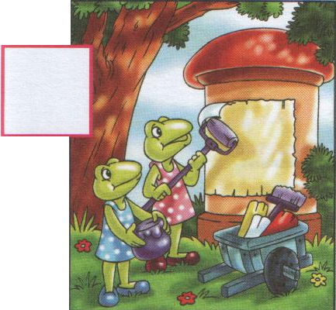

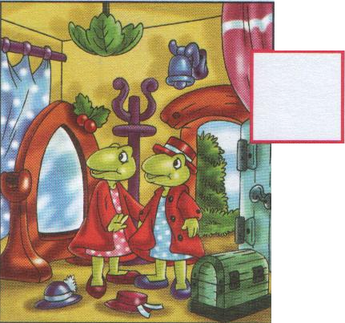

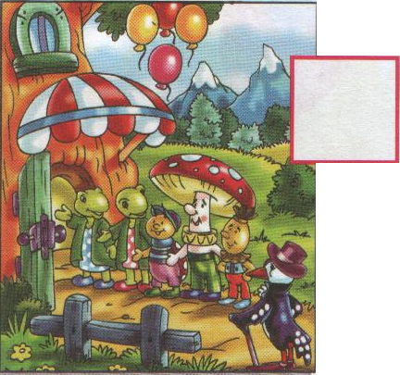

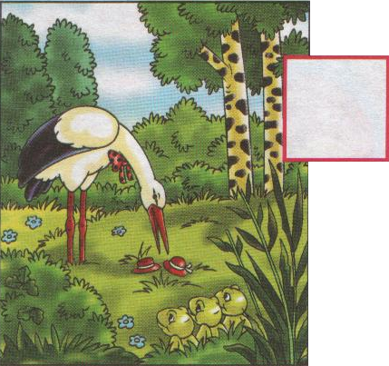
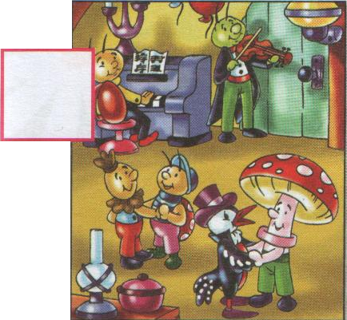

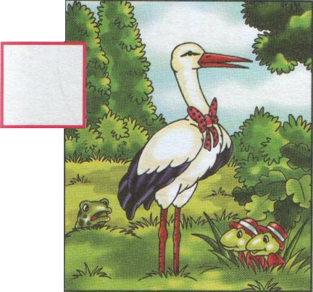

- Rodzic wyjaśnia, że niektóre zwierzęta, płazy (żaby) mają swoją barwę ochronną. Barwa ochronna pomaga im ukrywać się w ich naturalnym środowisku przed drapieżnikami. Niekiedy zwierzęta ( np. Kameleon) potrafią zmienić swoją barwę przystosowując się do kolorów otoczenia.

Jeśli chcecie wiedzieć więcej o żabach zapraszam do obejrzenia filmu o żabach
https://www.youtube.com/watch?v=gfKhRnQu-PU

Karty pracy
Zachęcam do wykonania stawu z żabami wg wzoru:
https://www.youtube.com/watch?v=257DwGShF90

Jeśli nie chcecie wykonać żabek z kół origami można wybrać, pokolorować
lub pomalować farbami jedną z poniższych kolorowanek.

